МЕТОДИЧЕСКАЯ РАЗРАБОТКА
МУЗЕЙНОГО ЗАНЯТИЯ
Школьный музей «Боевой и Трудовой Славы»
МБОУ «СШ№12»
Руководитель музея, учитель истории и обществознания:
Козлова Светлана Юрьевна.

«Слава нашего народа»

Цель мероприятия: используя информационно – образовательное пространство школьного музея «Боевой и трудовой Славы» расширить и углубить знания обучающихся по теме «Космос».
Задачи.
Образовательные:
• способствовать восприятию музейных экспонатов как источников знания о прошлом;
• используя экспонаты музея расширить и углубить знания обучающихся о Космосе.
Развивающие:
• развивать умения ставить учебную задачу, выделять главное, обобщать имеющиеся факты, логически излагать мысли, отстаивать свое мнение;
• формировать навыки самостоятельной работы с историческими источниками, читательскую грамотность, формировать навыки использования информационных технологий.
Воспитательные:
• воспитывать чувство патриотизма и гражданской позиции;
• формировать чувство сопричастности к своей стране и ее развитию.
Формируемые универсальные учебные действия:
Личностные УУД:
• осмысление исторического опыта предшествующих поколений;
• осознание своей принадлежности к истории своей страны;
• освоение гуманистических традиций и ценностей современного общества, уважение прав и свобод человека.
Регулятивные УУД:
• постановка учебной задачи на основе соотнесения того, что уже известно и усвоено, и того, что еще неизвестно;
• выделение и осознание учащимся того, что уже усвоено и что еще подлежит усвоению, оценивание качества и уровня усвоения.
Познавательные УУД:
• самостоятельное выделение и формулирование познавательной цели;
• поиск и выделение необходимой информации; применение методов информационного поиска, в том числе с помощью компьютерных средств
• осознанное и произвольное построение речевого высказывания в устной и письменной форме;
• постановка и формулирование проблемы, самостоятельное создание алгоритмов деятельности при решении проблем творческого и поискового характера.
Коммуникативные УУД:
•планирование учебного сотрудничества с учителем и сверстниками –определение целей, функций участников, способов взаимодействия;
•инициативное сотрудничество в поиске и сборе информации.
Технология обучения:
информационно-коммуникативные технологии, проектная технология, интерактивное обучение.

Форма проведения: тематическая экскурсия
Рекомендуемый возраст: учащиеся основной школы.
Время экскурсии: 45 минут (Экспозиция «От мечты к реальности», фото на память, посещение выставки поделок на тему «Космос», посещение планетария).

МЕТОДИЧЕСКАЯ РАЗРАБОТКА

«Слава нашего народа»

Экскурсовод1. «Дорогие друзья, близкие и незнакомые, соотечественники…! Через несколько минут могучий космический корабль унесет меня в далекие просторы Вселенной. Что можно сказать Вам в эти последние минуты перед стартом? ….» - слова Ю.А. Гагарина перед стартом.
Ну а мы в этот день начнем нашу экскурсию словами: «Поздравляем Вас ребята с таким великим праздником –Днем Космоса».
Экскурсовод 2. 2021 год – год Космоса в России. Ровно 60 лет назад, 12 апреля 1961 года в космос был запущен космический корабль «Восток – 1» с человеком на борту. Имя первого человека увидевшего Землю из космоса стало известно всему миру, а младший лейтенант Юрий Алексеевич Гагарин в одночасье стал самым знаменитым землянином. Совершив один виток вокруг нашей планеты и проведя в космосе 109 минут, Гагарин вошел в историю не только советской, но и мировой космонавтики.
Экскурсовод 1. Что такое Космос? Кто был первым космонавтом?
Слово «космос» в переводе с греческого языка означает «мир», «Вселенная». От греков слово «космос» перешло в современную науку как синоним Вселенной. Космос включает в себя межпланетное, межзвездное, межгалактическое пространство со всеми находящимися в нем объектами. Космос – это огромное пространство, и он становится все больше и больше.
Полёт Юрия Гагарина - это выдающееся событие, которое в ХХ веке смогло соединить всех жителей страны СССР в едином чувстве радости от победы в мирном освоении космического пространства, в желании учиться, развиваться, развивать науку, технику, всю страну.
Экскурсовод 2. Зачитывает воспоминания Ю. Гагарина.
Из воспоминаний Юрия Гагарина (отрывок)
Мы были готовы. Но долгожданное решение государственной комиссии было объявлено только на космодроме: я назначался командиром «Восток-1», Герман Титов – моим дублером.
До 11 апреля мы с Германом изучали график полета, отрабатывали все элементы задания. Нужно было запомнить все операции, которые предстояло выполнить в полете. Помогали нам в этом и создатель космического корабля, и видные советские ученые.
Привыкали мы и к «космической кухне» – сокам и паштетам, которые предстояло есть из особых туб.
День перед полетом был отведен для полного отдыха. В домике, где жили мы с Германом, звучала тихая музыка. О полете не разговаривали. Вспоминали детство, прочитанные книги, увиденные фильмы. Весело посмеивались друг над другом, вспоминая всякие забавные случаи и происшествия. Кроме врача, который был с нами почти постоянно, заходили друзья по отряду, Главный конструктор (С.П. Королев – длительное время его фамилия оставалась секретной – ред.).
Спать легли в девять вечера. Помнится, снов я не видел. В половине шестого утра разбудил врач. Встал и Герман, напевая, как обычно, шутливую песенку. Последняя проверка. Все – в норме.
Мне помогли надеть скафандр. Тут же, кажется, я дал первые в жизни автографы.
У подножия ракеты – огромного устремленного в небо сооружения – попрощался с провожающими и на лифте поднялся к вершине ракеты.
«Счастлив ли я, отправляясь в космический полет? Конечно, счастлив. Ведь во все времена и эпохи для людей было высшим счастьем участвовать в новых открытиях. Сейчас до старта остаются считанные минуты. Я говорю вам, дорогие друзья, до свиданья, как всегда говорят люди друг другу, отправляясь в далекий путь. Как бы хотелось вас всех обнять, знакомых и незнакомых, далеких и близких!»
Двигатели ракеты были включены в 9 часов 07 минут. Сразу же начали расти перегрузки. Я буквально был вдавлен в кресло. Как только «Восток» пробил плотные слои атмосферы, увидел Землю. Корабль пролетал над широкой сибирской рекой. Отчетливо были видны островки на ней и освещенные солнцем лесистые берега.
Невесомость, к которой я быстро привык, сыграла со мной злую шутку. После одной из записей в бортовой журнал я отпустил карандаш, и он свободно поплыл по кабине вместе с планшетом. Но неожиданно развязался узелок шнурка, на котором был закреплен карандаш, и он нырнул куда-то под сиденье. С этого момента я его больше не видел. Дальнейшие свои наблюдения пришлось передавать по радио и записывать на магнитофон.
В 10 часов 25 минут автоматически было включено тормозное устройство. Корабль вошел в плотные слои атмосферы. Сквозь шторки, прикрывавшие иллюминаторы, я видел багровый отсвет пламени, бушующего вокруг корабля. Невесомость исчезла, нарастающие перегрузки вновь прижали меня к креслу. Они увеличивались и были сильнее, чем при взлете.
В 10 часов 55 минут, через 108 минут после старта, «Восток» благополучно опустился на поле колхоза «Ленинский путь» у деревни Смеловки.
В ярко-оранжевом скафандре я, наверное, выглядел странно. Первые «земляне», женщина и девочка, боялись подойти ко мне поближе. Это были Анна Акимовна Тахтарова и ее внучка Рита.
Потом с полевого стана подбежали механизаторы, мы обнялись, расцеловались. За те неполных два часа, которые я провел в космосе, радио донесло и сюда, и во все концы Земли весть о запуске. Моя фамилия уже была известна тем, кто меня встретил.
«Восток» спустился в нескольких десятках метров от глубокого оврага, в котором шумели весенние воды. Корабль почернел, обгорел, но именно поэтому казался мне еще более красивым и родным, чем до полета.
Внучка лесника Рита Тахтарова сейчас уже ходит в школу. Я никогда не забуду, что она и ее бабушка были первыми людьми, встретившими меня после возвращения из космоса.

Экскурсовод 1. Показывает письмо ребятам и зачитывает.
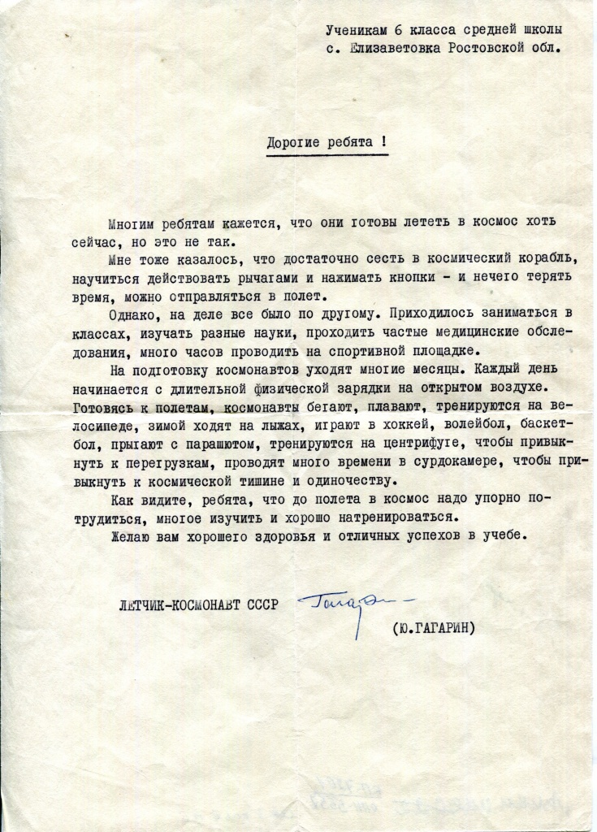

Экскурсовод 2. Сегодня, мы рассказываем обо всем, что связано с космосом. Слушайте и запоминайте. Первой женщиной, которая полетела в космос 16 июня 1963 года - была Валентина Терешкова.
Экскурсовод 1.В открытый космос впервые вышел советский космонавт Алексей Леонов 18 марта 1965 во время полета на корабле «Восток-2».
Экскурсовод 2. 25 июля 1984 года женщина-космонавт Светлана Савицкая осуществила выход в открытое космическое пространство.
Экскурсовод 1. Белка и Стрелка – это советские собаки - космонавты, совершившие космический полет на корабле «Спутник-5» - 19 августа 1960 года. Полёт продолжался более 25 часов. За это время корабль совершил 17 полных витков вокруг Земли.
Экскурсовод 2. А знаете ли Вы ребята дистанцию между Землей и Солнцем? Назовите самую горячую планету нашей Солнечной системы?
Дистанция между Землёй и Солнцем определяется как Астрономическая единица и равная 149 597 870 километрам.
Самая горячая планета нашей Солнечной системы — это Венера. Многие люди считают, что это должен быть Меркурий, ведь он ближе к Солнцу, но так как y Венеры в атмосфере слишком много углекислого газа большой плотности, то на планете образуется парниковый эффект.
День на Меркурии эквивалентен 58 земным дням, но в то же время год равен всего лишь 88 дням! Поясним, что такое различие связано с тем, что Меркурий медленно поворачивается вокруг своей оси, но достаточно быстро вращается вокруг Солнца.
Экскурсовод 1. Все следы и отпечатки луноходов останутся на поверхности Луны навсегда, так как там отсутствует какая-либо атмосфера, a значит и ветер. Хотя теоретически всё это может исчезнуть из-за метеоритного дождя или любого другого бомбардирующего объекта.
День на Плутоне длится 6 дней и 9 часов.
Первый искусственный спутник Земли был запущен СССР в 1957 году и назывался «Спутник-1».
Наша галактика млечный путь состоит примерно из 200 000 000 звёзд.
Официальная научная теория гласит, что человек сможет выжить в открытом космосе без скафандра в течение 90 секунд, если немедленно выдохнет весь воздух из легких.
Экскурсовод 2. - Ребята, а кто такой Сергей Рыжиков? Правильно, это выпускник нашей школы! Сергей Рыжиков родился 19 августа 1974 года в городе Бугульма, Татарской АССР, Россия. Окончил МОСШ №12. По окончанию Качинского ВВАУЛ получил квалификацию «летчик-инженер». В 1997 года –стал старшим летчиком войсковой части ВВС Командования специального назначения.
Экскурсовод 1. Первый полет С. Рыжикова в качестве командира корабля «Союз МС-02» и бортинженера МКС-49/50 состоялся 19 октября 2016 года. Продолжительность полета составила 173 суток. 3 часа. 16 минут.

Экскурсовод 2. Продолжительность второго полета 14 октября 2020 года:
73 cут. 23 ч. 29 мин. Стартовал 14 октября 2020 года в качестве командира корабля «Союз МС-17» вместе с Сергеем Куль-Сверчковым и Кэтлин Рубенс.
Через три часа осуществлена стыковка корабля с Международной космической станцией. 20 октября 2020 года принял командование станцией от астронавта Криса Кэссиди. Во время полета выполнил один выход в открытый космос: 2020.11.18 - продолжительностью 06 ч 48 мин. Впервые выход был осуществлен из МИМ «Поиск», через люк, не открывавшийся более 11 лет.
Экскурсовод 1. А вот обращение С.Н. Рыжикова к землякам, школьникам ЮгЮгры. Давайте послушаем (зачитывает письмо).
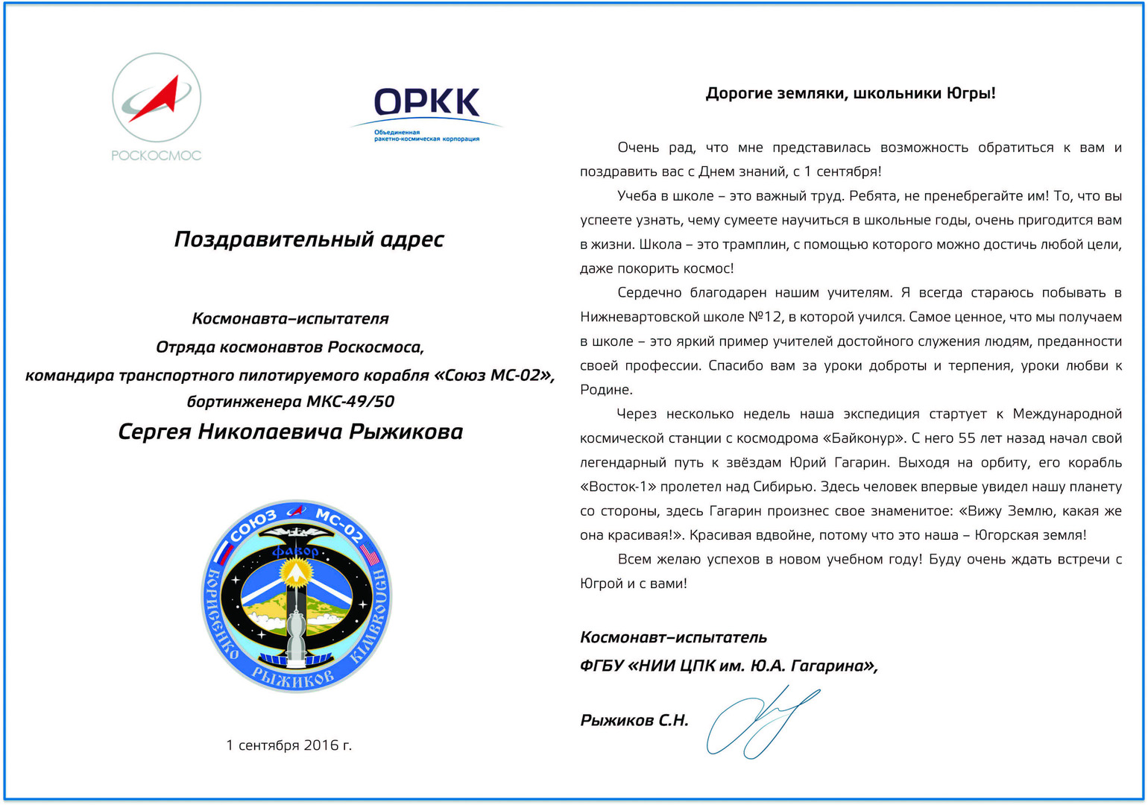

Включается видеообращение С.Н. Рыжикова (после прослушивания письма).
- Ребята о чем нам говорят космонавты? Подведем итог ваших высказываний.
- Школа - это трамплин, с помощью которого можно достичь любой цели, даже покорить космос! Надо учиться и верить!
Экскурсовод 2. Чем больше мы узнаем о Сергее Рыжикове, тем больше внимаем, что мечты реальны. Будет ли второй космонавт у города, округа? Возможно! Но пока он первый! «Гордость Нижневартовска», 121-й космонавт России, 1101-й Герой Российской Федерации!
Экскурсовод 1. Мы должны знать, своих Героев! Это наши ориентиры в жизни, объекты для подражания! Это важно для формирования нашего национального самосознания! И об этом надо говорить, писать.

Приложения.
Формы работы Совета музея
в рамках мероприятия
«60 лет освоения Космоса».

1. Встреча с С.Н. Рыжиковым 05.10.2021 год. Так мы начали «космический» год.
2. Искали и делились интересными, необычными фактами о космосе (в течение года).
3. Провели конкурс рисунков «Земля в иллюминаторе» (апрель 2021г.)
4. Организовали выставку поделок на тему «Космос» и представили ее на этажах школы (март-апрель 2021г.)
5. Оформили стенды по теме «Человек и Космос» на каждом этаже школы (март-апрель 2021г.)
6. Работали с документами, письмами, видеообращением Ю.А. Гагарина, С.Н. Рыжикова (в течение года).
7. Провели тематические экскурсии для обучающихся, учителей, гостей школы. ( апрель 2021г.)
8. Провели экскурсию для юнармии школы (апрель 2021г.)
9. Пригласили телевидение (апрель 2021г.)
10.Организовали посещение мобильного планетария в школьном музее
(апрель 2021г.)
11.Изготовили и раздавали открытки обучающимся и учителям на тему «Космос» при входе в школу (12 апреля 2021г.)

Так мы начинали день -12 апреля 2021 года!
Понедельник-первый «космический» день!
Члены Совета музея раздавали открытки ребятам и учителям на тему «Космос» при входе в школу со словами:
- «Поздравляем Вас с великим праздником –Днем Космоса!».

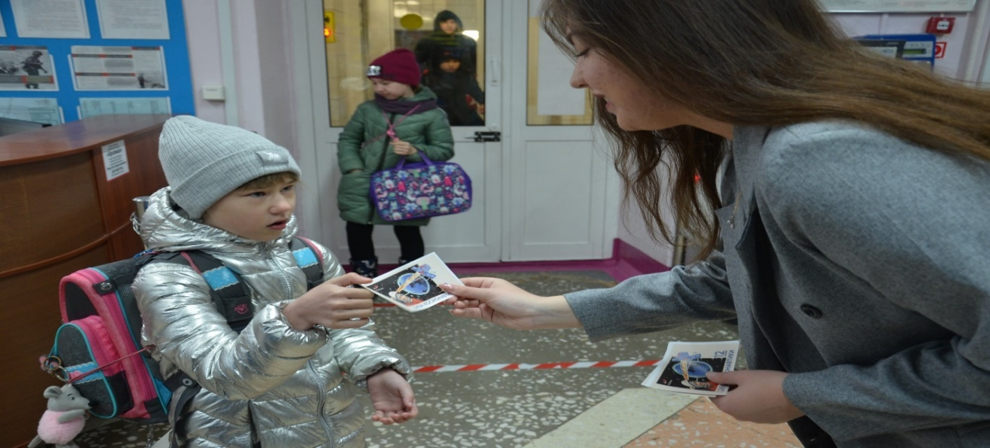

Оформление стендов на 1 этаже школы.

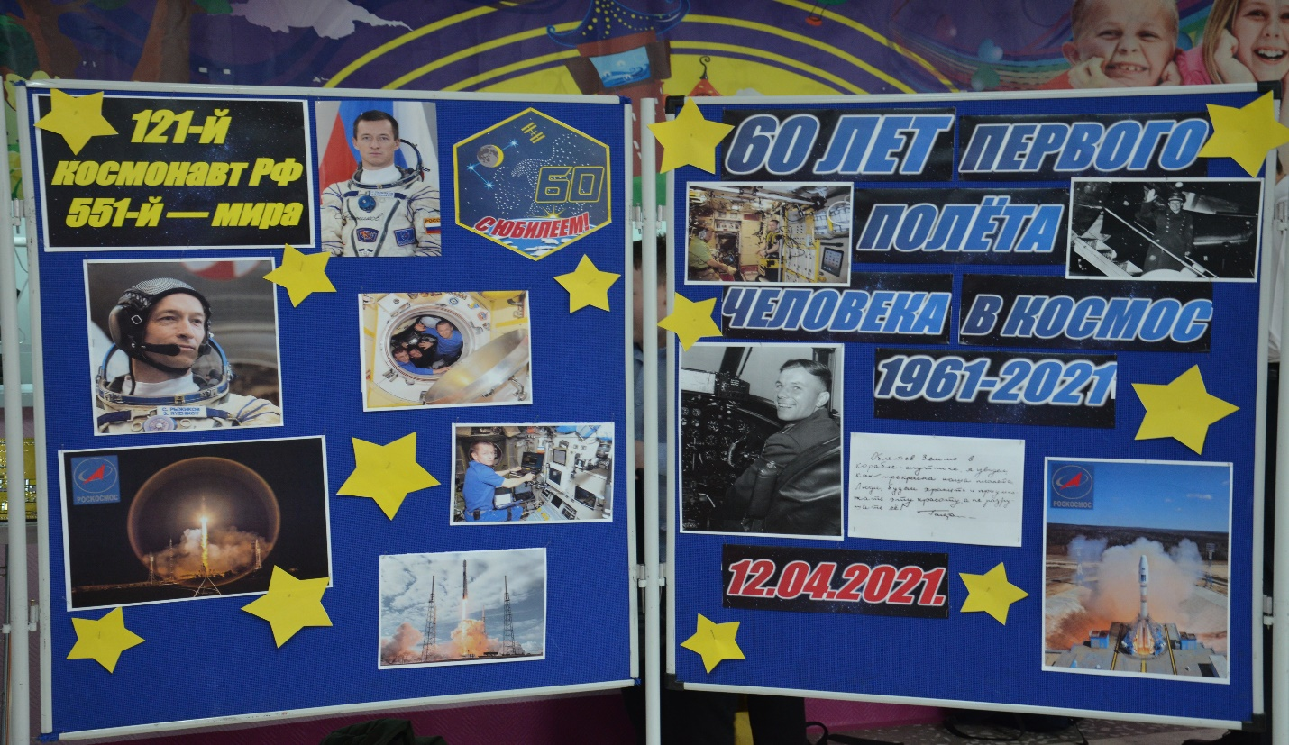

Оформление стендов и выставка поделок обучающихся
«Космосу посвящается» на 2 этаже школы.

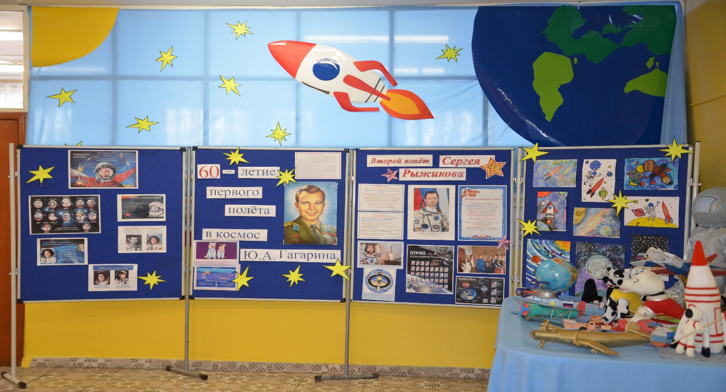

Оформление стендов и выставка поделок обучающихся
«Космосу посвящается» на 3 этаже школы.

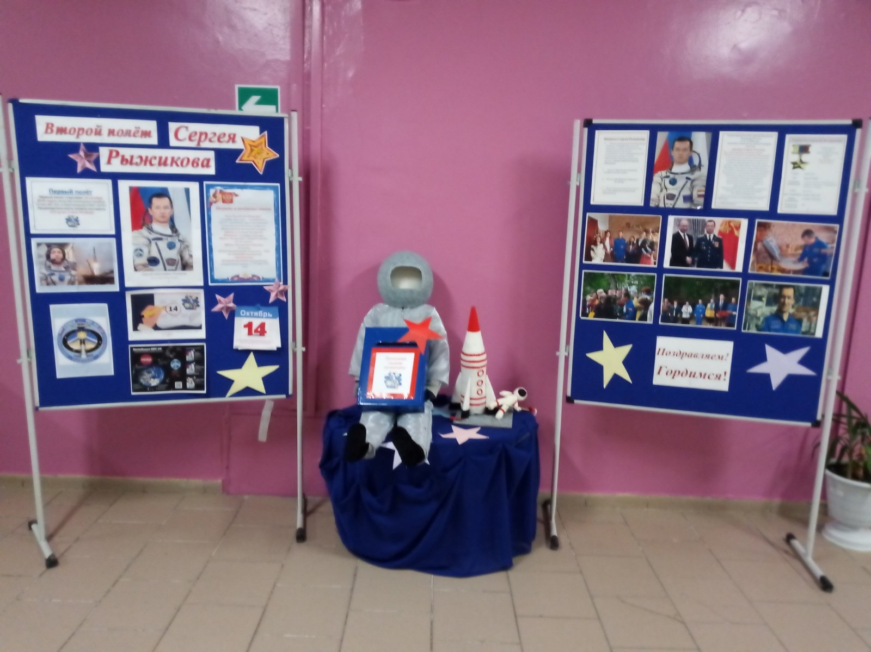

Оформление стендов на 4 этаже школы.

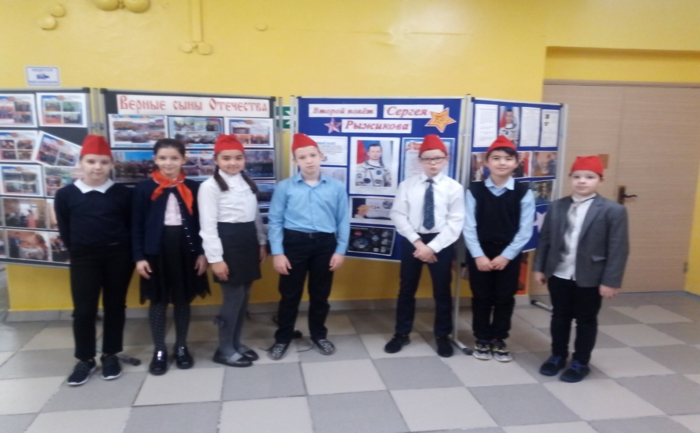

Юнармия на посту.

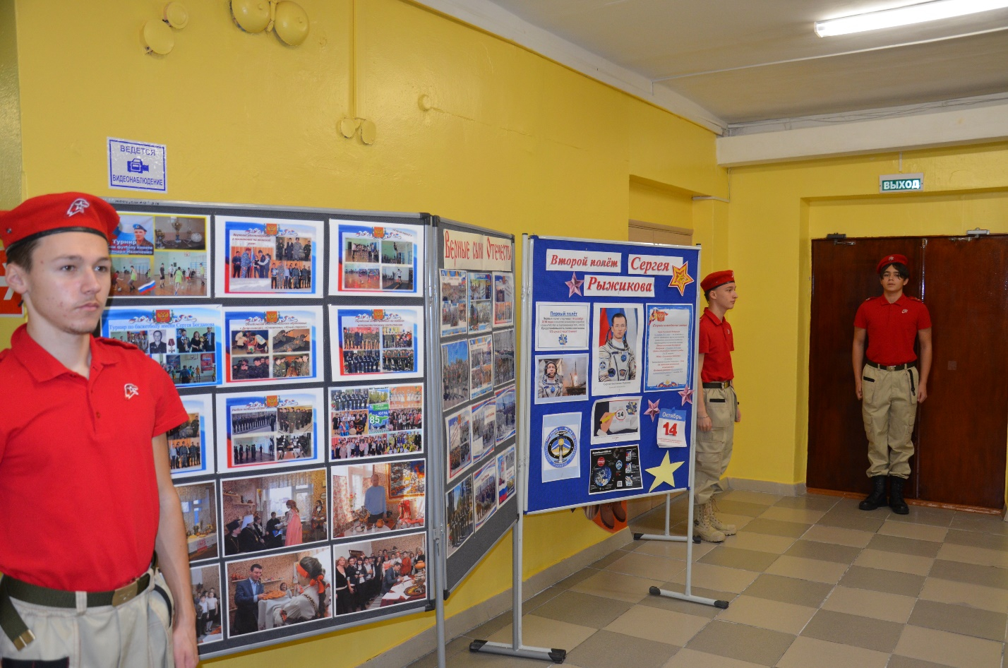

Экскурсии для обучающихся школы.
Фото на память.

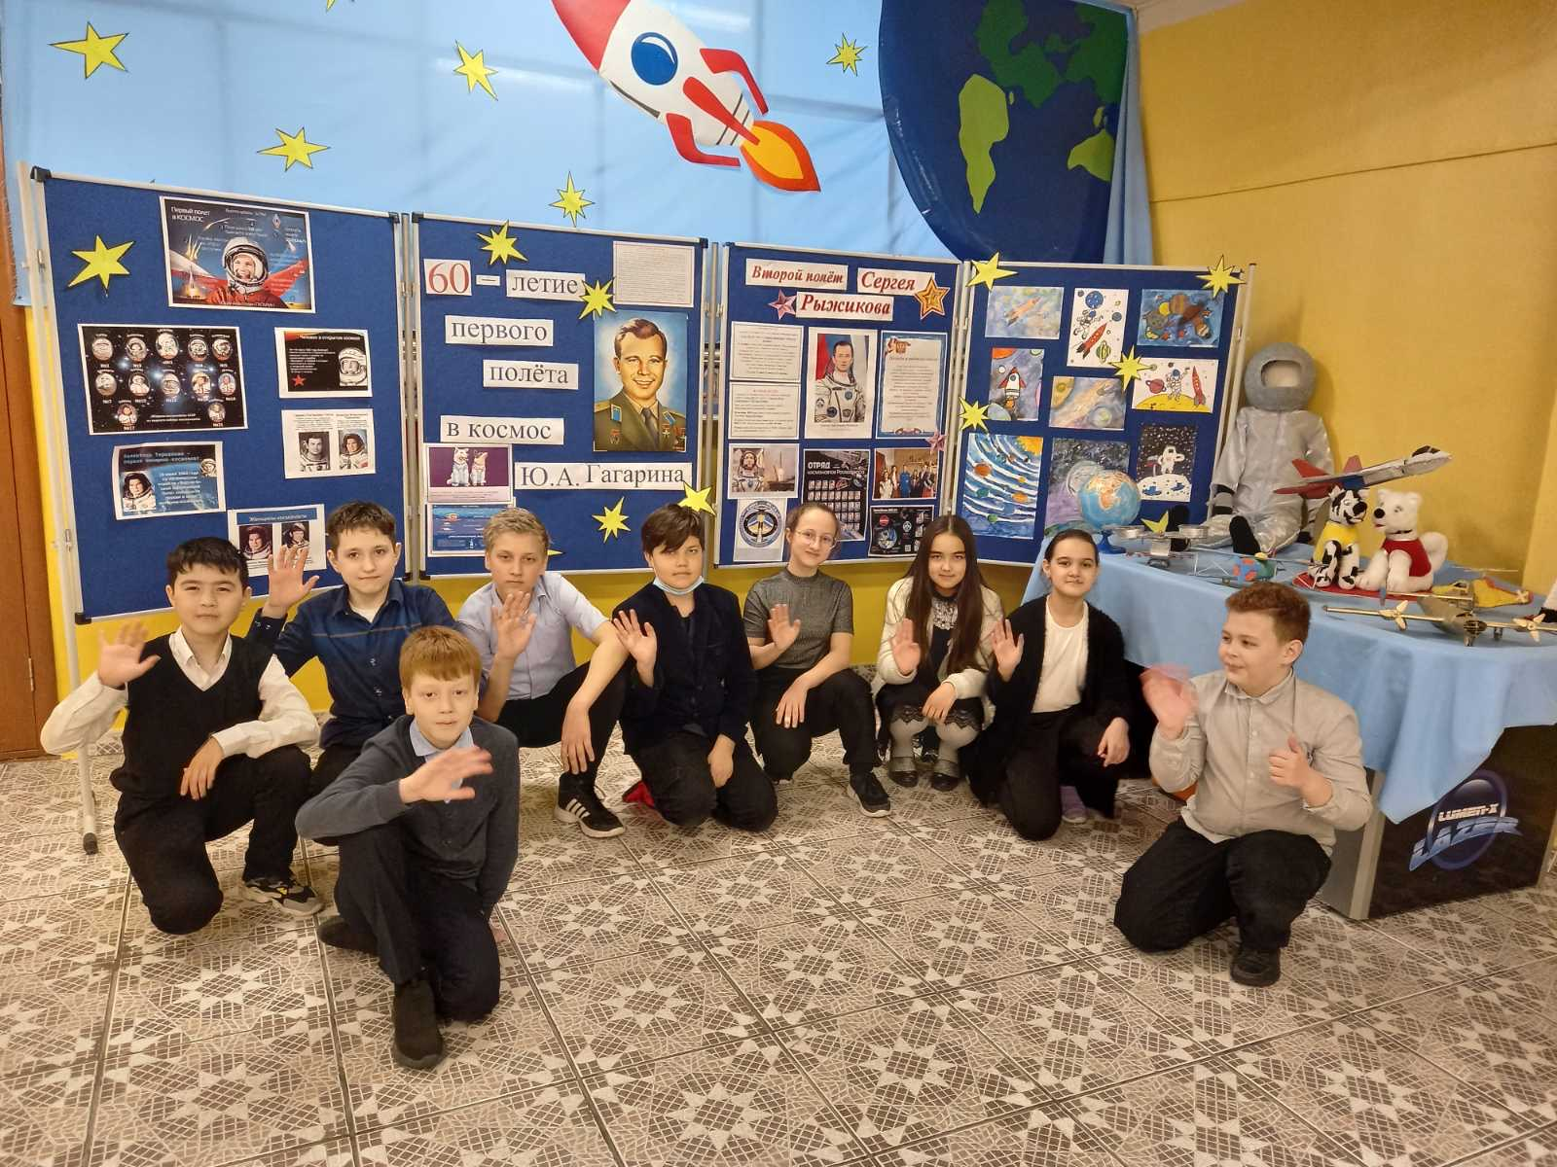

Экскурсия для юнармии.

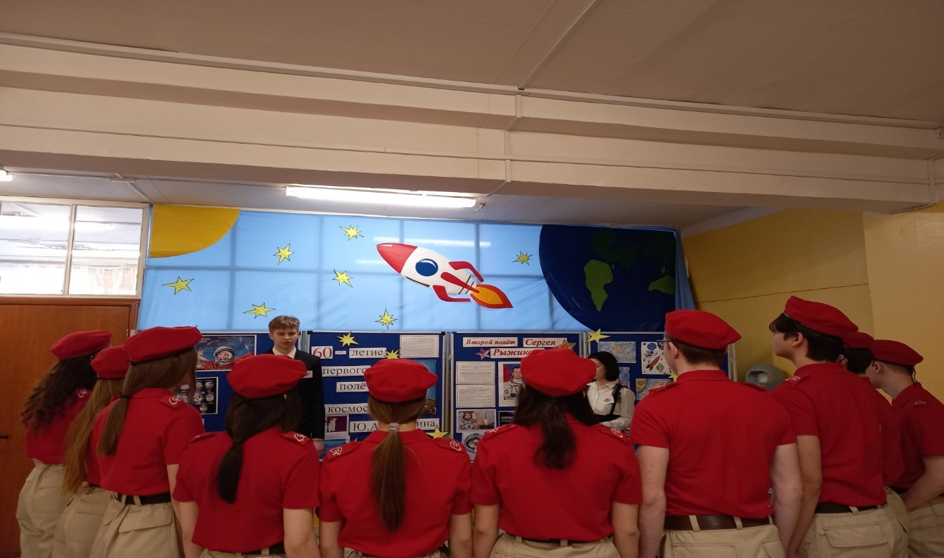

Экскурсия в школьном музее (проводят экскурсию члены Совета музея).
Экспозиция «От мечты к реальности».
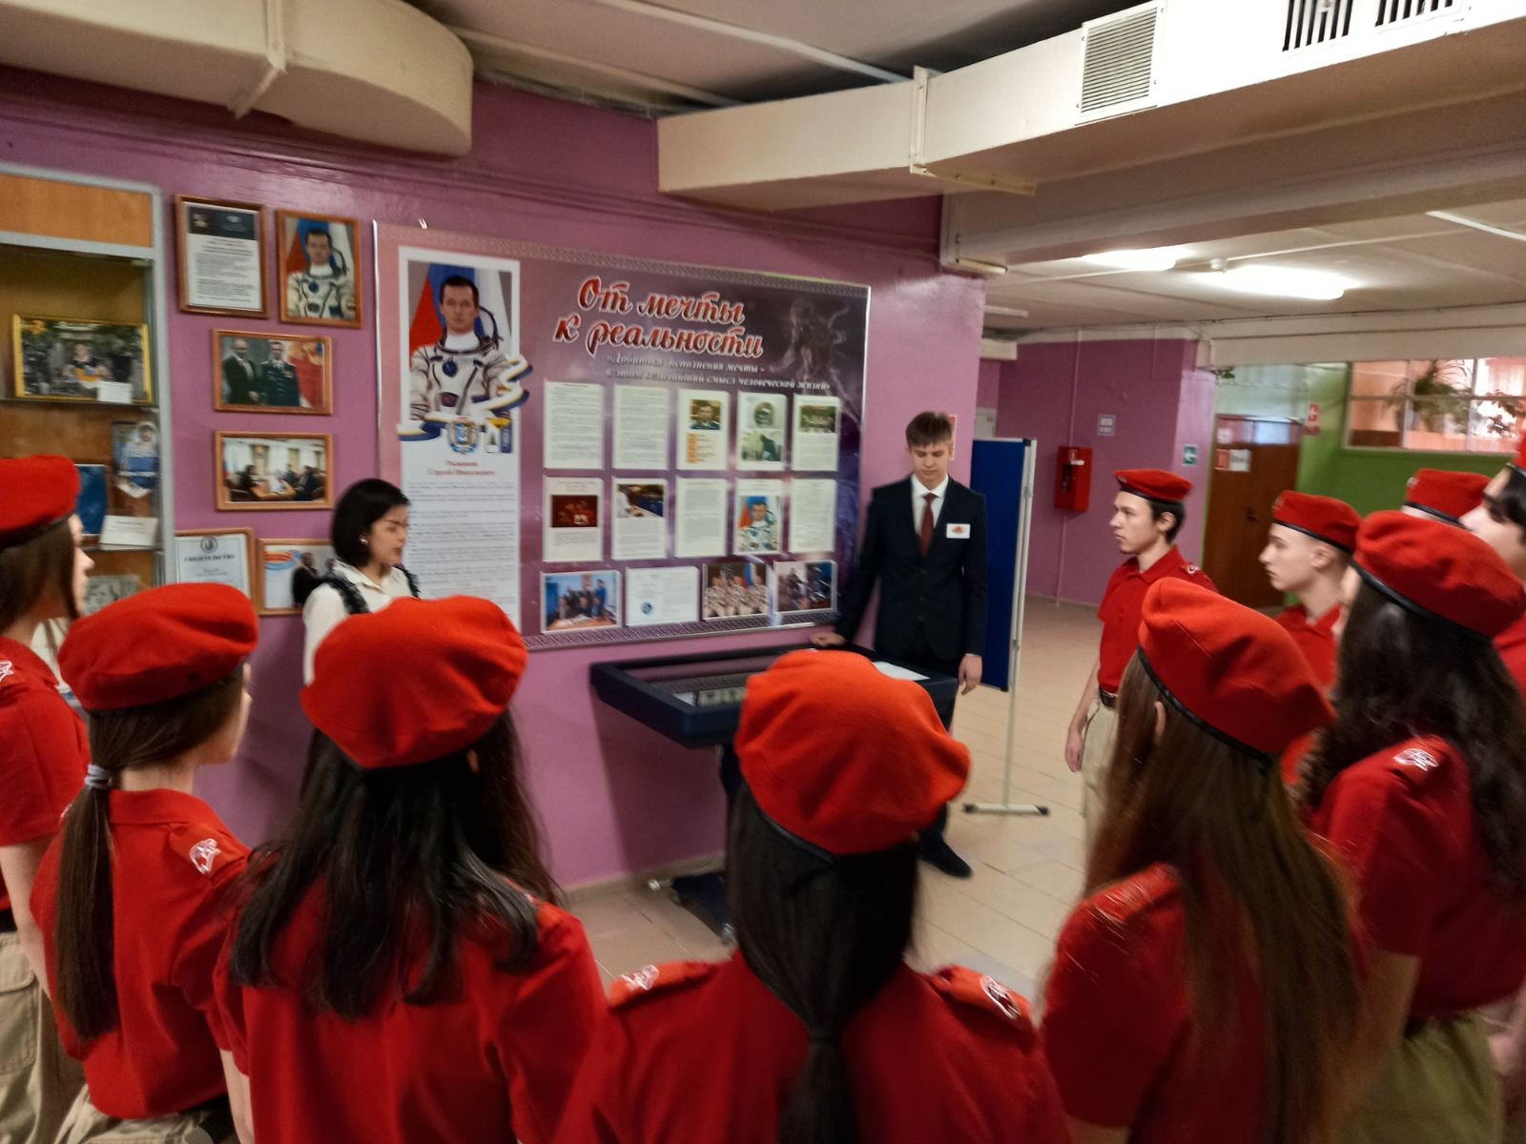

Фото на память.

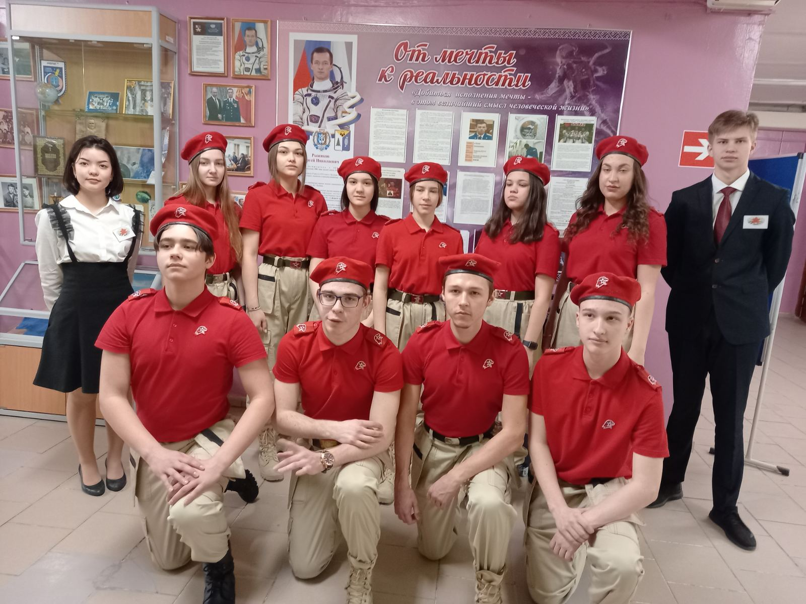

Экскурсия для обучающихся школы с приглашением СМИ.
Экспозиция «От мечты к реальности».

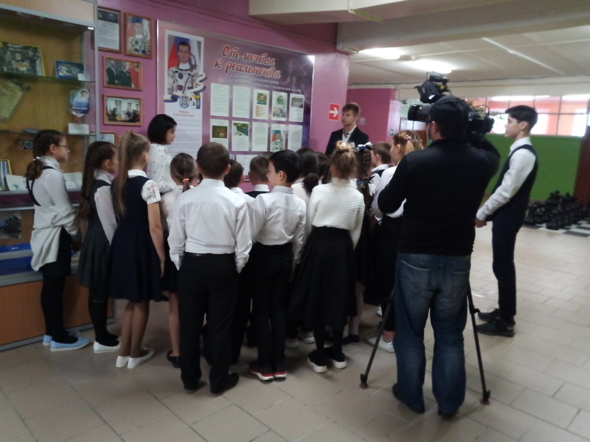

Экскурсия в школьном музее (проводит член музея)
Экспозиция «От мечты к реальности».

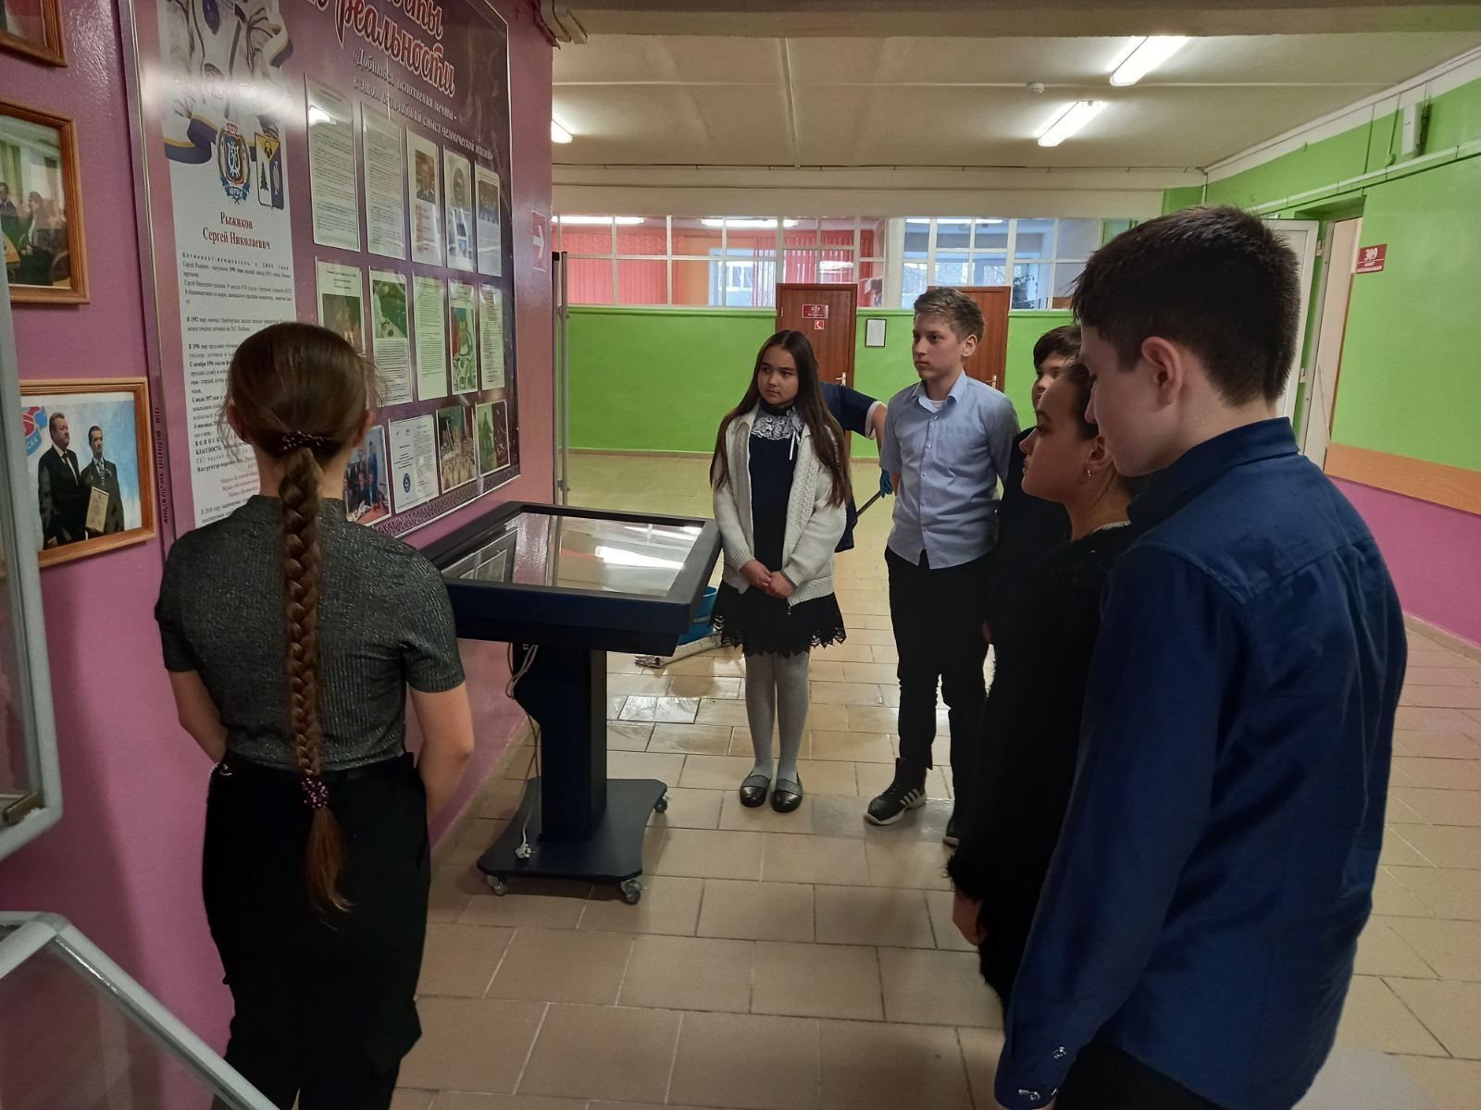

Экскурсия в школьном музее.
Экспозиция «От мечты к реальности».

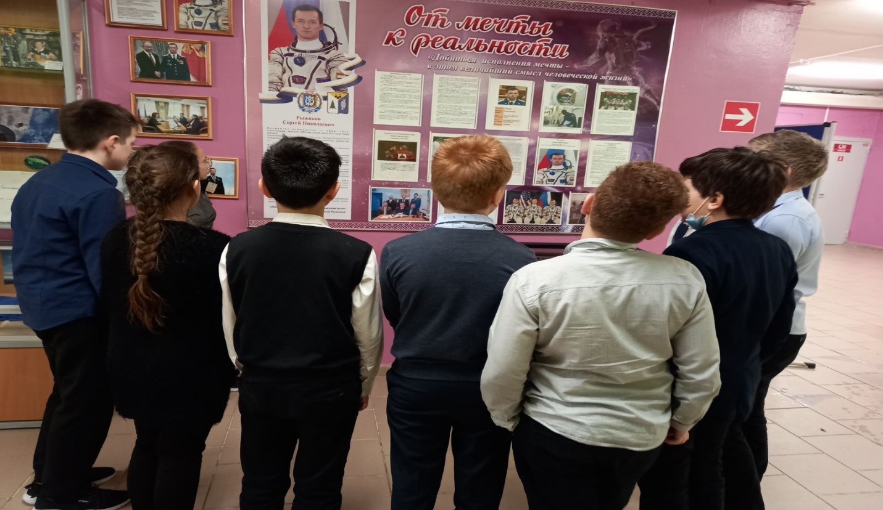

Посещение мобильного планетария в школьном музее (экскурсию проводят члены музея)

В космосе так здорово! Звёзды и планеты
В чёрной невесомости
Медленно плывут!
В космосе так здорово! Острые ракеты
На огромной скорости
Мчатся там и тут!

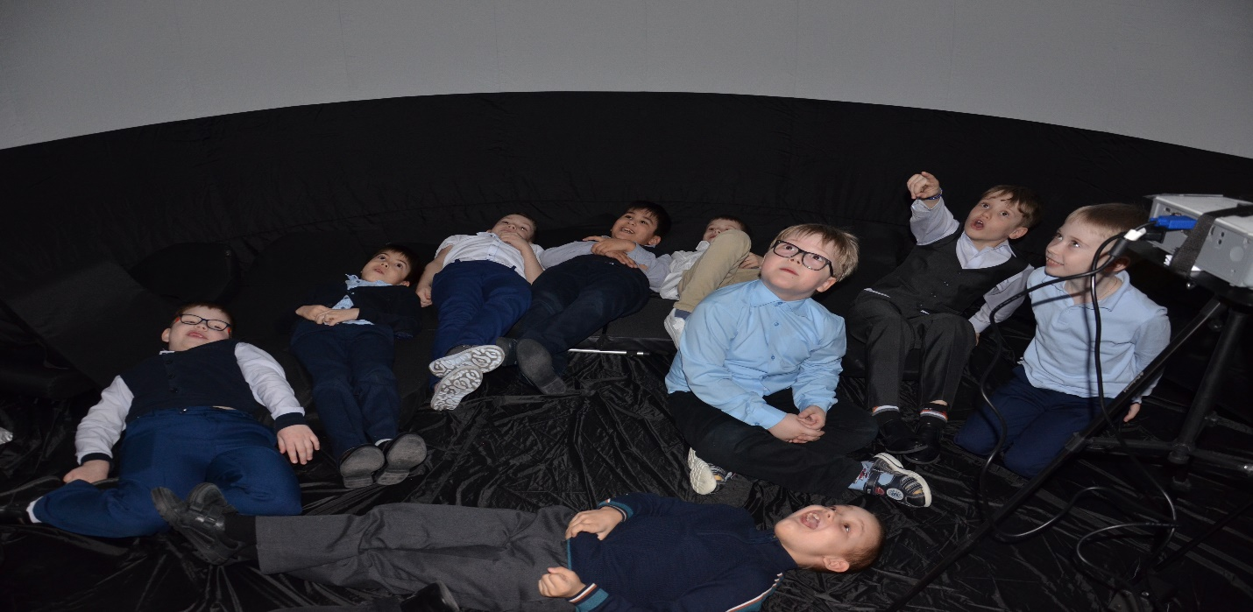

Встреча с С.Н. Рыжиковым 05.10.2021 года в МБОУ «СШ №12».
Ведущими выступили члены Совета музея.

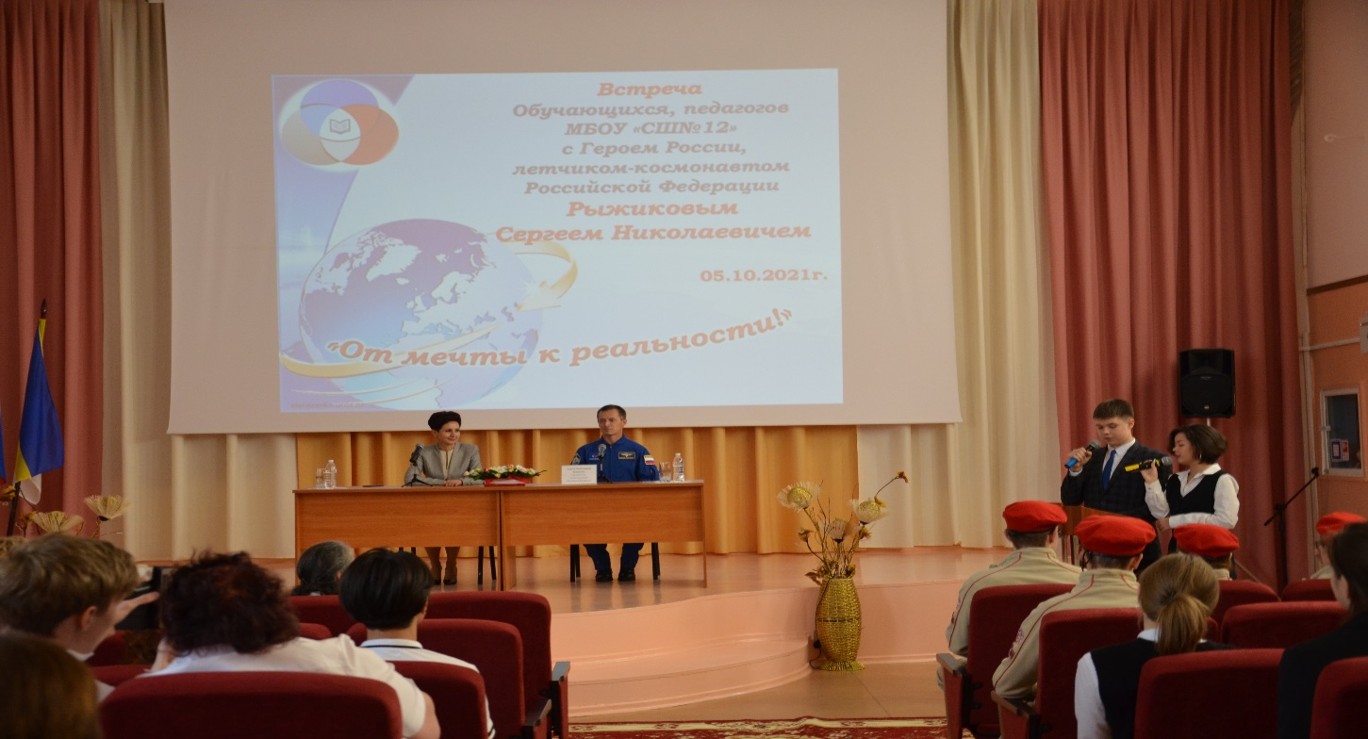

Фото на память.

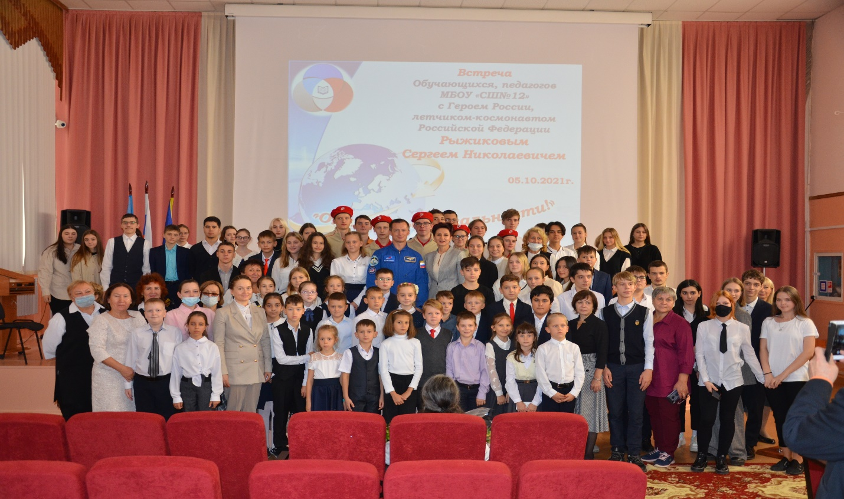

С.Н. Рыжиков заглянул в каждый кабинет, где шли уроки, чтобы поздороваться с ребятами.

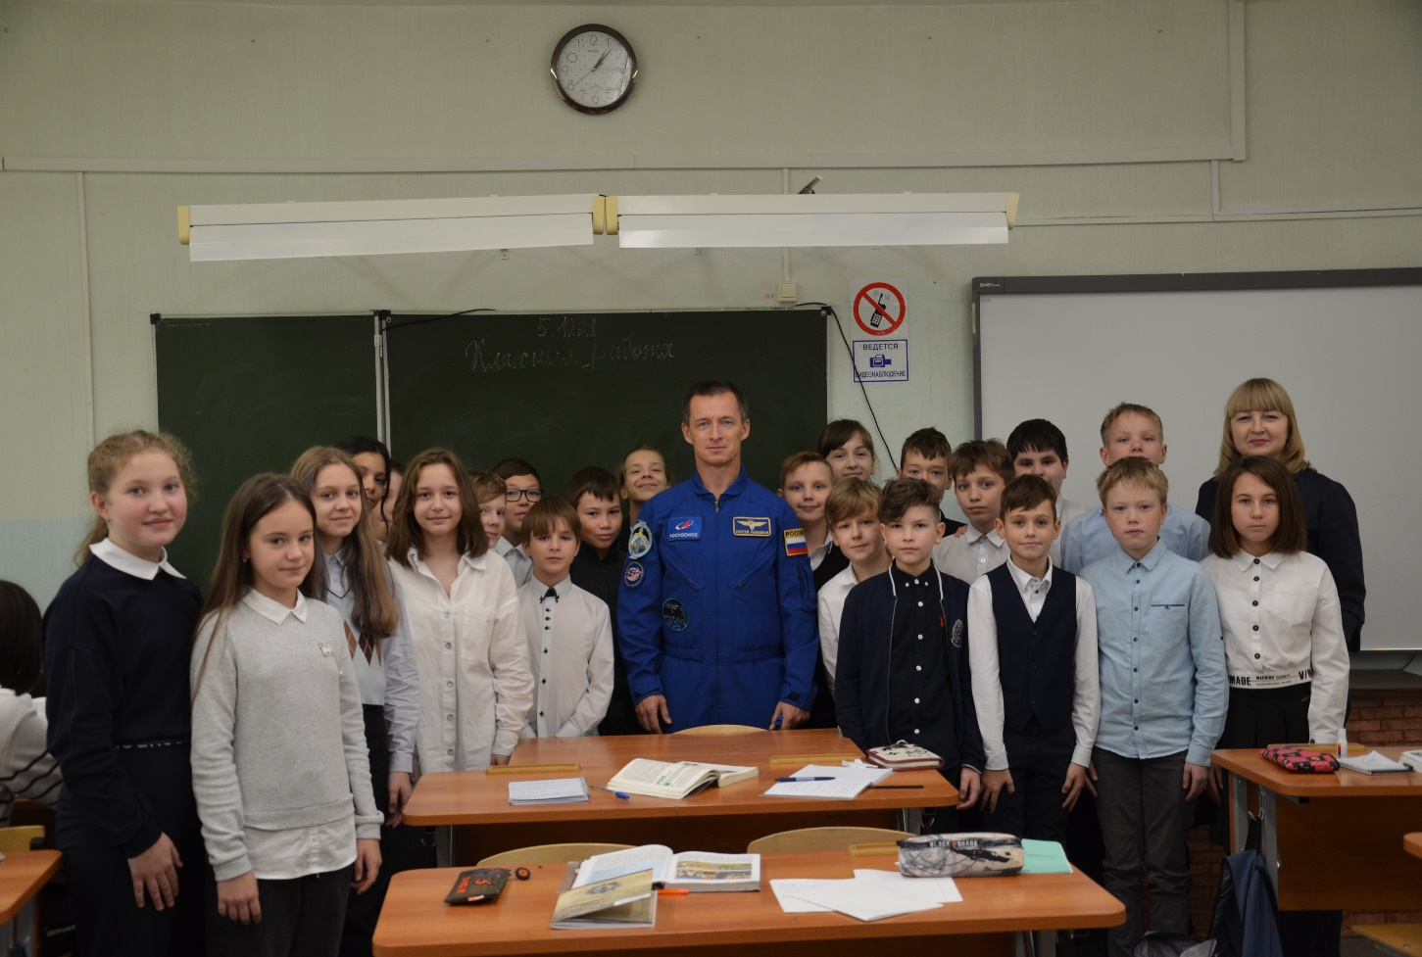

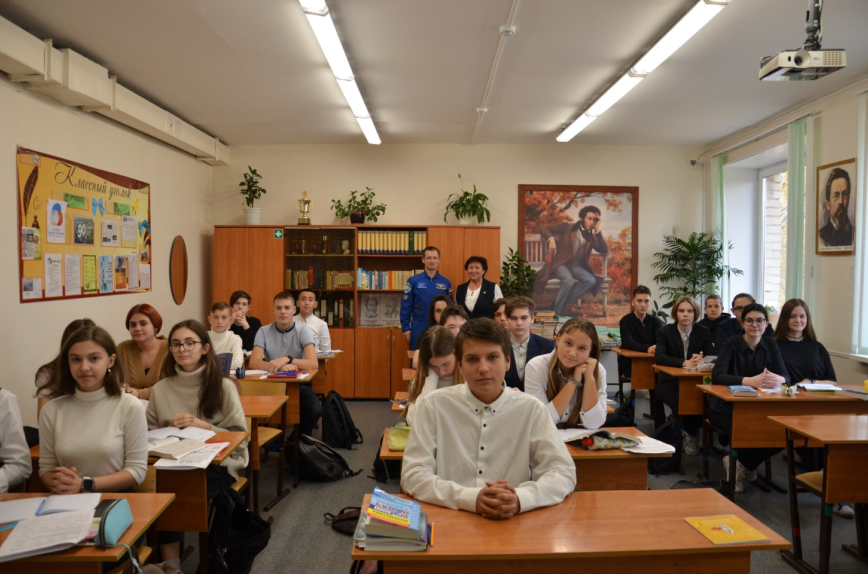

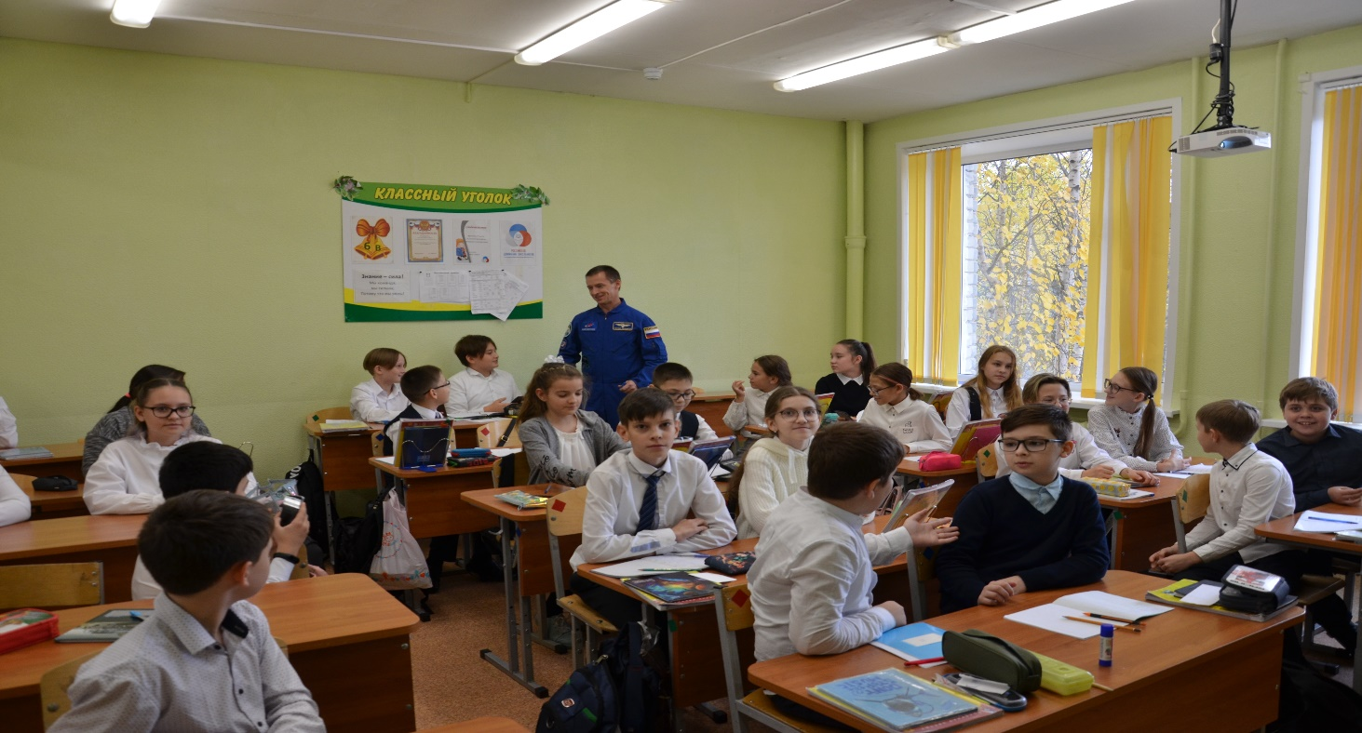

С.Н. Рыжиков посетил выставку рисунков «Земля в иллюминаторе».
Один рисунок преподнесен космонавту в качестве подарка.

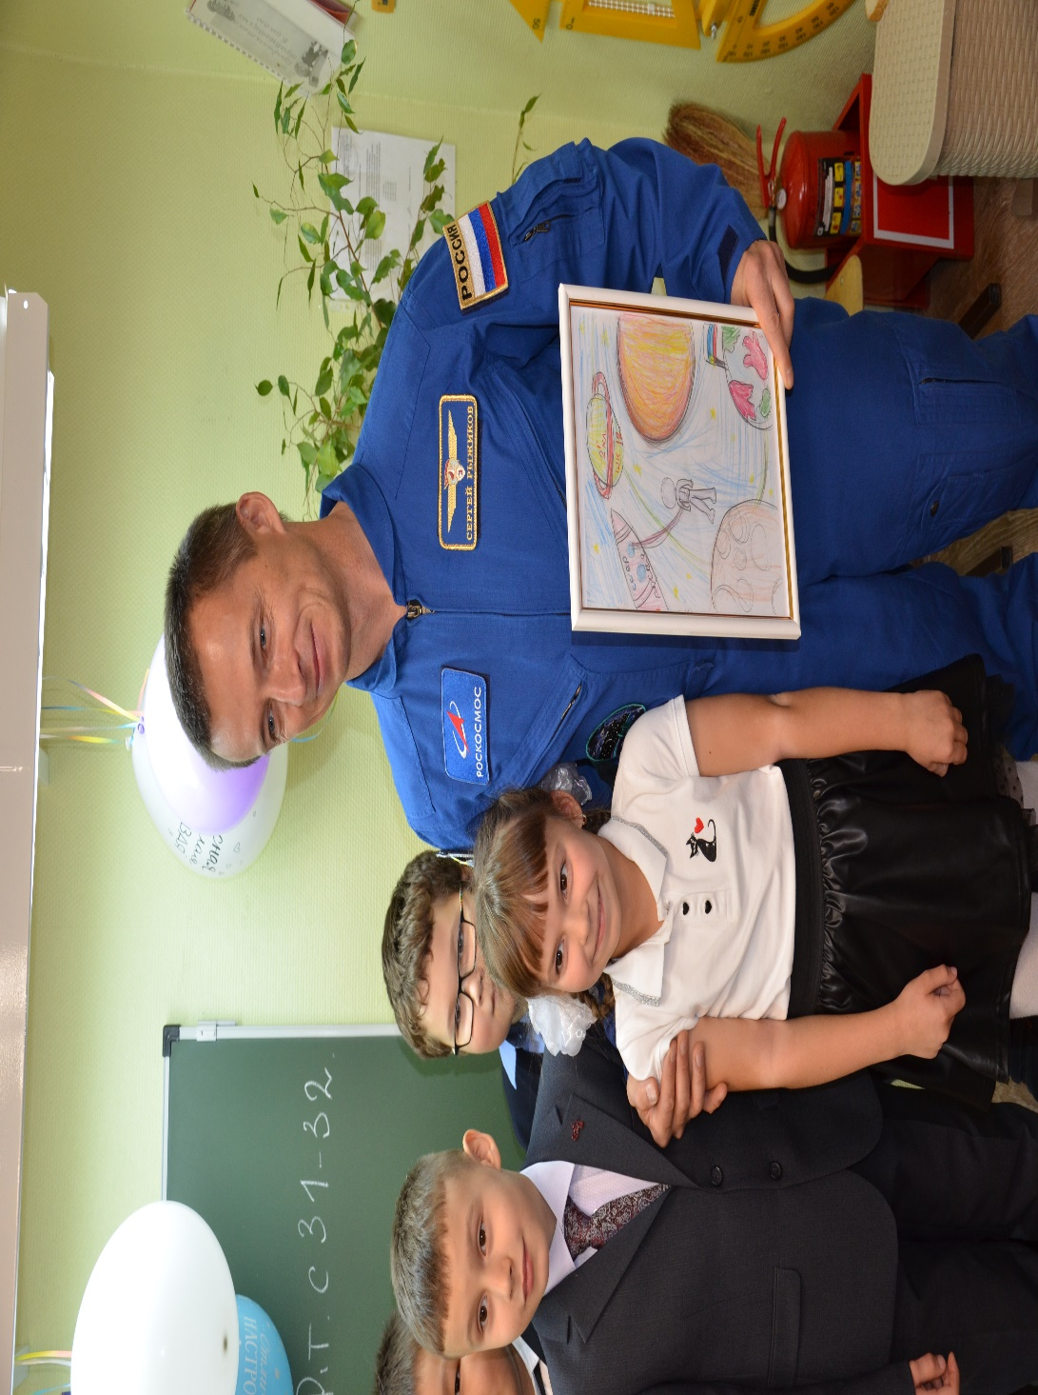

Фото на память с членами Совета музея.

